Тема: клітинний центр, включення. Дата
Мета. Освітня. Розширити знання учнів про структурні елементи клітини на прикладі цитоплазми; розкрити особливості будови та функцій цитоскелету; з’ясувати значення включень гіалоплазми.
Розвиваюча. Розвивати практичні вміння проводити спостереження та експериментувати на прикладі явищ плазмолізу та деплазмолізу, а також вміння аналізувати і робити відповідні висновки.
Виховна. Виховувати бережливе ставлення до живої природи.
Тип уроку. Засвоєння нових знань.
Місце уроку в навчальній темі. Поточний.
Методи і методичні прийоми:
1. Інформаційно- рецептивний:
а) словесний: розповідь-пояснення, опис, бесіда,
повідомлення учнів, робота з підручником.
б) наочний: ілюстрація, демонстрація;
в) практичний: виконання лабораторної роботи.
Прийоми навчання: виклад інформації, пояснення, активізація уваги та мислення, одержання з тексту та ілюстрацій нових знань, робота з роздатковим матеріалом.
2. Репродуктивний.
Прийоми навчання: подання матеріалу в готовому вигляді, конкретизація і закріплення вже набутих знань.
3. Проблемно - пошуковий: постановка проблемного питання.
Прийоми навчання: постановка взаємопов’язаних проблемних запитань, активізація уваги та мислення.
4. Візуальний: складання схем.
Міжпредметні зв ́язки: хімія.
Матеріали та обладнання: схеми, малюнки, таблиці, слайди.
Основні поняття та терміни: рибосоми, гіалоплазма, цитоскелет, клітинний центр, плазмоліз, деплазмоліз.
ХІД УРОКУ
І. Актуалізація опорних знань та чуттєвого досвіду учнів.
Поділивши клас на дві групи, методом диспуту з’ясувати знання про надмембранний і підмембранний комплекси клітини. Запитання задають учні протилежних груп один одному.
ІІ. Мотивація навчально-пізнавальної діяльності учнів.
В організмах тварин і рослин від 50 до 98% становить вода. Де саме міститься ця життєво важлива сполука? Чому це необхідно для підтримання життя?
ІІІ. Сприймання та засвоєння учнями нового матеріалу.
Внутрішній вміст клітини,обмежований мембраною, за винятком ядра називають цитоплазмою (від грец. Κύτος «клітка» і πλάσμα «вміст»).
Включає в себе гіалоплазму (цитозоль) - основну прозору речовину та обов'язкові клітинні компоненти - органели,склад яких залежить від виду клітин, а також різні непостійні структури - включення.)

Клітинний центр – органела, яка складається із двох центріолей, оточених радіально розміщеними мікротрубочками (центросферою).

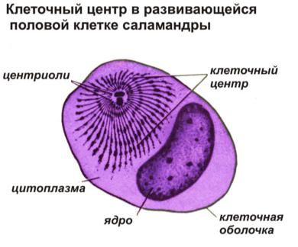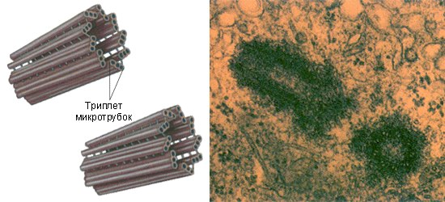
Центріолі мають вигляд порожнього циліндра, який складається з дев’яти комплексів мікротрубочок, по три в кожному.
У періоди між поділами центріолі розташовані поблизу ядра, зазвичай із комплексом Гольджі.
Центріолі характерні і обов'язкові для клітин тварин, АЛЕ їх немає у вищих рослин, нижчих грибів.
Функції:
- Під час поділу клітини центріолі розходяться до її полюсів і слугують центрами організації ниток веретена поділу.
- Крім того, центріолі беруть участь у формуванні джгутиків і війок.
3. Мікротрубочки і мікронитки утворюють так званий цитоскелет клітини.
Непостійними структурами цитоплазми є різні включення - щільні (гранули) і рідкі (вакуолі). Вони можуть з’являтися і зникати в процесі життєдіяльності клітини. У розчиненому стані – це краплини, а у твердому – це кристали, волоконця, зерна.
Наприклад,
- крохмаль накопичується у лейкопластах, потім розриває їх і потрапляє прямо в цитоплазму, де зберігається у вигляді зерен.
-У бобових рослинах накопичуються білкові гранули і рідкі жири.
- Полісахарид глікоген накопичується у клітинах у вигляді і зерен, і волоконець.
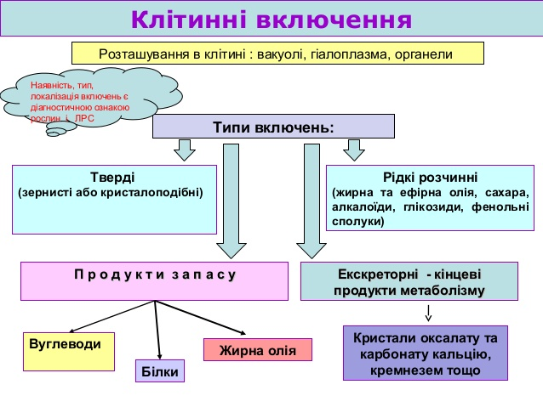
Але у цитоплазмі можуть накопичуватися і нерозчинні продукти обміну:
=солі сечової кислоти, кристали щавлевооцтового кальцію.
При необхідності певна кількість клітинних включень розпадається на сполуки, що залучаються до процесу обміну речовин.
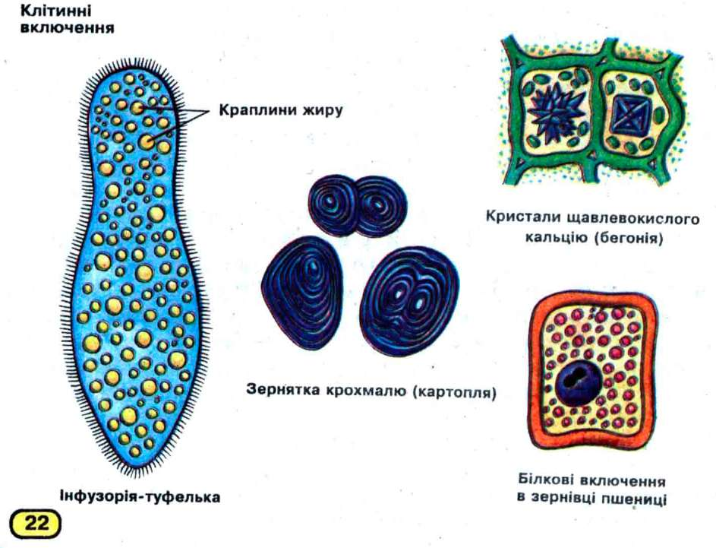
V. Узагальнення та систематизація знань.
VІ. Надання та пояснення домашнього завдання.

